Похвистневские правоохранители провели комплекс мероприятий приуроченный к Всемирному дню ребёнка
20 ноября 2018 года во Всемирный день ребёнка старший инспектор отделения по делам несовершеннолетних МО МВД России «Похвистневский» майор полиции Татьяна Борисовна Лупцова совместно со специалистами ГКУ СО «КЦСОН СВО» отделения Семья городского округа Похвистнево заместителем директора Хондрюковой Натальей Алексеевной и педагогом-психологом Глейх Еленой Васильевной посетили студентов учащихся в Похвистневском губернском колледже.
На мероприятие специалисты цента Семья рассказали ребятам о возможностях получения бесплатной правовой помощи на территории города и района, и напомнили ребятам номер Доверия для детей, подростков и их родителей.
Инспектор по делам несовершеннолетних рассказала студентам о том, что в возрасте с 14 лет они уже несут уголовную ответственность за совершённые противоправные деяния, но до этого возраста такая ответственность полностью лежит на плечах родителей. «В настоящее время законодательно установлено, что человек, ранее привлекавшийся к уголовной ответственности, не имеет права заниматься рядом видов деятельности. Даже если вы, оканчиваете вуз, правовой, либо экономической направленности, но при поступлении на работу выявляется ваша «юношеская» судимость, то работодатель будет вынужден вам отказать в приёме. Поэтому о своём будущем необходимо задумываться, как можно раньше и не преступать закон». Татьяна Борисовна, также напомнила студентам о комендантском часе в зимнее время года, о вреде употребления спиртных напитков и появлении в общественных местах в состоянии опьянения.
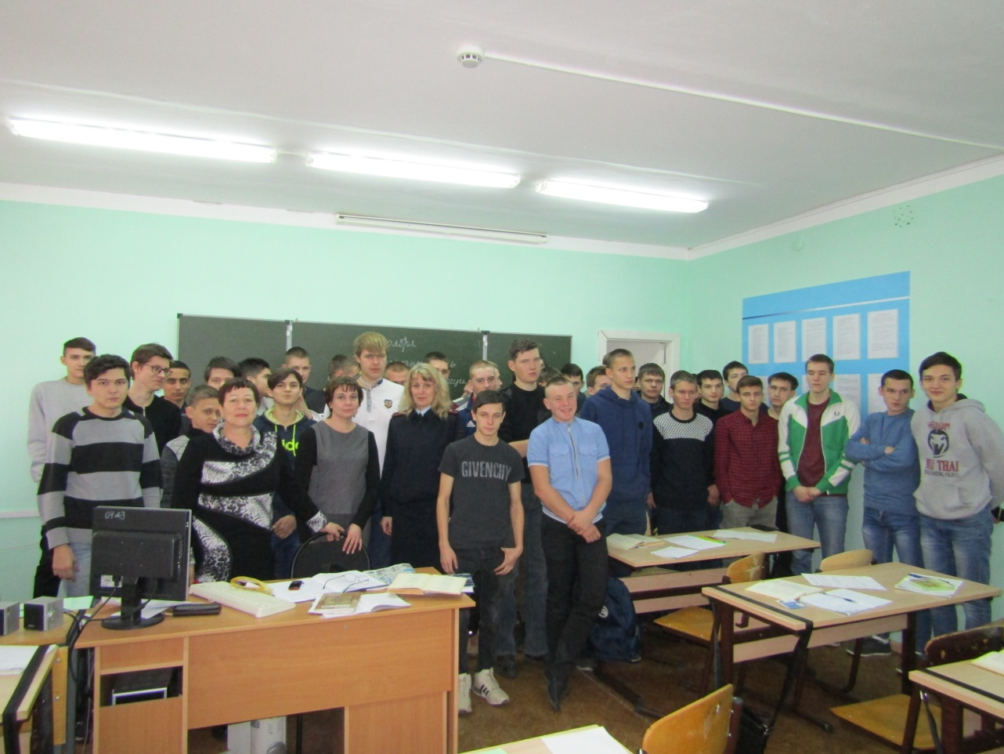
В этот же день, Татьяна Борисовна совместно с педагогом-психологом цента Семья муниципального района Похвистневский Баракиной Ольгой Сергеевной провели правовую беседу с приёмными детьми, обучающимися в Рысайкинской общеобразовательной школе. Особый акцент в разговоре с детьми данной категории инспектор отделения по делам несовершеннолетних ставила на знакомство ребят с правовыми документами, в которых прописаны именно права несовершеннолетних граждан нашей страны. Ольга Сергеевна, в свою очередь, показала ребятам поучительную тематическую презентацию, после просмотра, которой ребята точно могут определить, что борясь за свои права, необходимо исполнять свои обязанности.
Как отметила Татьяна Борисовна: «Такие мероприятия, проводимые во Всероссийский день ребёнка, становятся доброй традицией нашего Отдела. Беседы на правовые темы с детьми и подростками позволяют решать те проблемы, о которых многие из ребят предпочитают умалчивать. Помимо этого такая профилактическая работа способствует пресекать противоправные действия, как самих детей к сверстникам, так и взрослых по отношению к детям».

